Diagrama de Caso de Uso

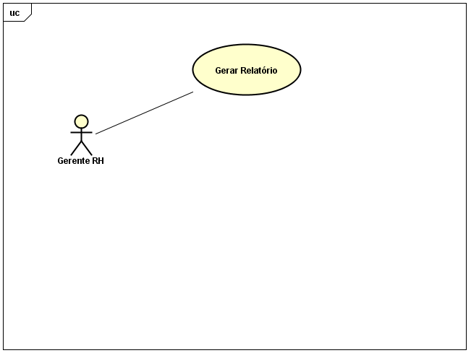

Especificação de Caso de Uso

UC006 – Gerar Relatórios

Descrição
Este caso de uso serve para gerar relatórios dos funcionários (geral, por departamento e funcionários com horas pendentes).

Data View

DV1 - Tela de gerar relatórios.

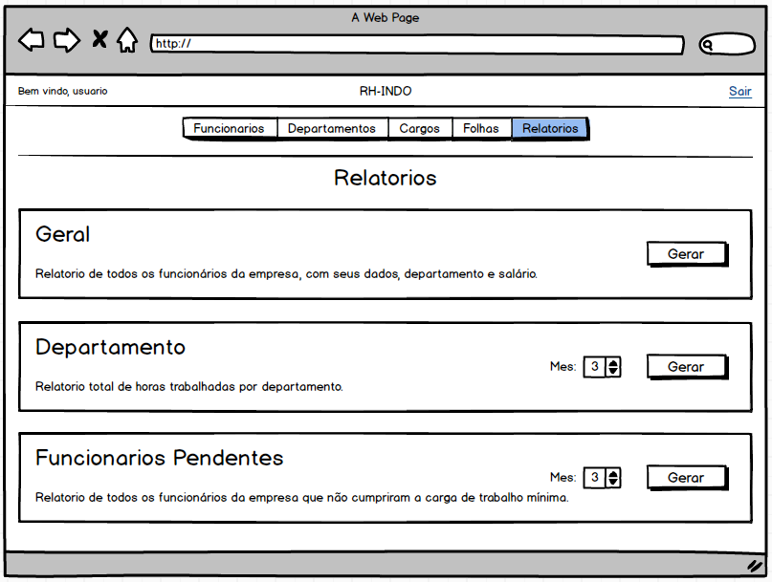

Pré-condições
Este caso de uso pode iniciar somente se:
- O sistema tiver executado o UC001 - Login

Pós-condições
Após o fim normal deste caso de uso o sistema deve:
- Gerar o relatório escolhido pelo gerente de RH.

Ator Primário
Gerente de RH

Fluxo de Eventos Principal
- O sistema preenche o campo Mês para as duas últimas opções de relatórios com os meses que possuam dados.
- O sistema apresenta a tela (DV1)
- O gerente de RH clica no botão Gerar Relatório dentro do retângulo Geral. (A1) (A2)
- O sistema busca no banco de dados as informações necessárias para gerar o relatório geral.
- O sistema gera o relatório no formato PDF.

Fluxos Alternativos

A1: Gerar relatório por departamento.
- O gerente de RH seleciona um mês dentro do retângulo Departamento.
- O gerente de RH clica no botão Gerar Relatório dentro do Retângulo Departamento.
- O sistema busca no banco de dados as informações necessárias para gerar o relatório por departamento.
- O sistema gera e mostra o relatório no formato PDF.

A2: Gerar relatório por funcionários pendentes.
- O gerente de RH seleciona um mês dentro do retângulo Funcionários Pendentes.
- O gerente de RH clica no botão Gerar Relatório dentro do Retângulo Funcionários Pendentes.
- O sistema busca no banco de dados as informações necessárias para gerar o relatório por funcionários pendentes.
- O sistema gera e mostra o relatório no formato PDF.

